技术前沿
FORWARD TECHNOLOGY

创新伺服电机使用的 多圈绝对式旋转编码器

■ 文/ 彭 伟 峰

最佳的功率密度，效率和精度
为了适应越来越短伺服驱动器的设计，使用多圈 绝对值旋转编码器的长度和直径也必须减少。
机器人和数控机床制造商比以往任何时候都 需要具有更高效率更精确和更紧凑型驱动器。为 了满足这些未来的需求，史陶比尔公司 (STÖBER
ANTRIEBSTECHNIK GmbH&Co.KG) 决定开发出 新的三种不同尺寸的伺服电机，在2.8到31牛顿米 的扭矩值有4个不同长度的版本。受益于其创新的电 机设计，EZ 系列同步伺服电机在一个非常紧凑的的 形式下提供一个非常高的功率密度。同样的由海德汉 公司新开发EBI 1135缓冲电池式多圈绝对值旋转编 码器适用于该伺服电机的定位和速度控制。
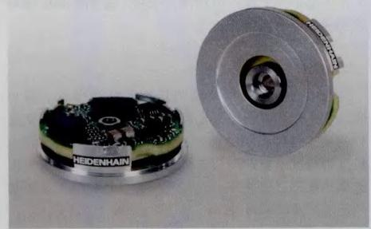
图 1 EBI 1135

新的制造方法
更小，更轻，更动态和精确，这些都是从客户 到 Heinz Bäzner先生(史陶比尔成本中心和电机事 业主管)的共同需求。这些市场需求，导致 EZ 系列 伺服电机全新的开发，也就是现在推向市场的法兰尺 寸从98毫米至145毫米的同步伺服电机。这些同步 伺服电机速度高达6000转的高功率密度而且尺寸都 非常短。这可能由生产定子绕组的创新方法而实现。 Heinz Bäzner 先生说：“此前，史陶比尔的伺服电机， 我们用一个完整的夹层定子铁芯到其中的绕组的独立 外壳，”。然而，“在EZ 系列电机的情况下，使用了齿 状绕组，其中绕组为多层绕组 (orthocyclic线圈)来 生产。这确保了非常高的铜填充因子。“此外，定子 板不再焊接或铆接，而是粘合在一起时直接冲压。这 意味着该板紧密地结合在一起，相比冲孔或铆接，这 种制造方法确保更高的稳定性，从而减少振动，减少 制动转矩，和无铆钉或焊接接缝的光滑表面，这反过 来又可以防止涡流。也意味着夹层定子铁芯功率损失 较少在和更高的功率密度。Heinz Bäzner先生提到 的另一个亮点是“塑料封装绕组”,这确保了甚至更 好的散热。较高的铜填充因子，定子板绕组以及其他 措施，如使用高能钕铁硼磁体的生产和封装后续的新 的专利技术，允许电机体积将减少约50%,具有相 比与以前制造的伺服电机的相同扭矩。Heinz Bäzner

第03期 数控机床市场 ·65 ·

技术前沿
ORWARD TECHNOLOGY

先生强调：这些电机达到91至95%的高效率，因此 优于IE4 的要求。因为体积较小，电机重量也降低了 一半。新计算的转子设计及优化的转定子间隙也考虑 到减少的转动惯量，从而提高了电机的动态响应。
紧凑型电机需要紧凑的元件
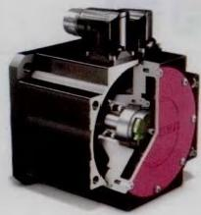
Heinz Bäzner 说：“电机极其紧凑的设 计，我们不得不解决的 设计问题，”。“举例来 说，转子轴承深入绕组 尾端(图2电机截面)。” 为此我们需要 一 个非常 小的编码器安装在凸轮 轴上。以前STÖBER 伺 服电机安装的机械传动
图2电机截面
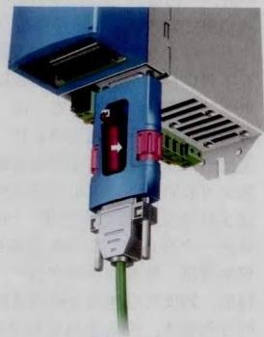
的多圈式旋转编码器，由于其尺寸因素已不再适合。 Heinz Bäzner 继续说，“因此，我们要求海德汉，本 着我们有着多年的成功合作关系，咨询他们是否有一 款旋转编码器可以放入这个空间，并能满足我们的高 要求。最后，经过集中的测试，情况变得清楚了，新 开发的感应式旋转编码器 EBI 的1135是我们的 EZ 系列伺服电机的最佳解决方案。"“EBI1135 编码器 是海德汉公司的第一代感应式多圈绝对值旋转编码器 带缓冲电池的方式，”海德汉公司的市场营销和产品 管理André Schramm 博士解释说“因此，与其他机 械传动的多圈式旋转编码器相比，尽管其体积小，这 种缓冲电池式的编码器，我们仍然可以实现同等的高
层次控制和精度 。 这意味着高层次的 控制性能也可以实 现 。Heinz Bäzner 笑着补充说：“只 是有点可惜，”在我 们没有新编码器来 之前，我们已经完 成了电机设计。否 则，我们可能可以 设计出另 一 个短的 10毫米电机。这种 感应式编码器的圈
图 3AES

数通过编码器内部计数器来计数并通过缓冲电池保持 计数记忆。这意味着即使是电源故障，伺服电机的当 前位置总是可以被读出。缓冲电池必须安装在外部并 与所有编码器连接，这是因为编码器在电机中温度过 高 。STOBER 的电池安装在同样也是新开发的AES 中 (Absolute Encoder Support)。AES是安装在伺 服控制器和旋转编码器电缆之间(图3 AES) 。 这 种 解决方案的优点是，当伺服控制器被替换时，伺服电 机的绝对位置会安全地保留，而且电池很容易替换。
小型的旋转编码器具有非凡的性能
EBI 的1135绝对多圈编码器的分辨率达到了34 位(单圈：18位，多圈：16位)。模块化设计且无轴 承和传动机构，它是世界上最小的绝对旋转编码器， 12.3毫米的长度和直径只有36.83毫米的外壳。因此， 它是注定要应用于高动态伺服电机、自动化技术和工 业机器人领域中。这个带电池缓冲的新的旋转编码 器，特别优化了电感扫描技术以及外部坚固的设计， 这个产品的精度达到±120角秒。良好的控制品质和 大的允许轴向安装公差±0.3毫米，宽电压范围3.6 至14 V, 和机械传动多圈方式相比， EBI1135 扩 展 到65536多圈值的范围，因而增加了客户的应用领域。 电子记忆多圈无需额外的机械部件，也提高了冲击和 振动的能力，确保低噪音操作。
据 André Schramm 博 士 说 ，“EBI 1135是第 一 个感应式编码器配备 EnDat 2.2的输出。”纯串行输 出接口允许在时钟脉冲率高达8 MHz 的快速和安全 的数据传输，实现了高动态响应。可应用在具有潜在 高电磁干扰(如焊接机器人)的环境中。此外，3 .6 V至 1 4V 的电压范围更大，不再有任何电缆压降问题。 EBl1135 的多圈功能，由圈数的计数器来实现。为了 防止停电期间的绝对位置信息丢失，多圈数据必须与 外部缓冲电池连接。
总结与展望
EBI1135 多圈绝对值旋转编码器是世界上最小 的，它是伺服电机不断发展的需求和结果，如上文提 到的关于长度和功率密度方面的EZ 系列同步伺服电 机这种情况。当前伺服电机已有广泛的各种类型可以 选择，在不久的将来，也期待 EBI 1135 应用在更加 广泛的行业和领域。士



·66 · 第03期 数控机床市场

